MODEL: AHDMX-1UK
Kamera AHD 1.0 – 1,3 Mpix
Zdjęcia
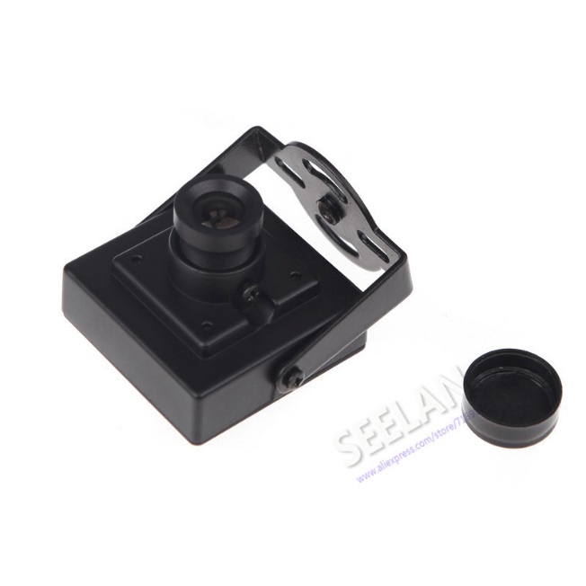
- Przetwornik: 1/3" Sony EXMOR IMX255﻿ 1280x720p﻿,
- Procesor: NVP2411H AHD1.0 + analog 960H﻿
- Obiektyw 3,6 [mm],
- Czułośc 0,01lx,
- HLC, AWB, AGC, AES, Menu OSD, DEFOG, Sense-up,
- Wbudowany D-WDR, redukcja szumów 3D + 2D-DNR,
- Obudowa metalowa, uchwyt modułu 3D
- Zasilanie 12VDC﻿
- Sterowanie - UTC
Specyfikacja techniczna
Nazwa | AHDMX-1UK
Przetwornik | 1/3" Sony EXMOR IMX255
Format wideo | PAL/NTSC
Rozdzielczość | 1280x720 / 1000TVL – 960H
Elektroniczna migawka | 1/50[S]~1/100000[S]
Tryb ekspozycji | Elektroniczny
Funkcja kompensacji światła tylnego BLC | Automatyczna
Korekcja Gamma | 0.45
Synchronizacja | Wewnętrzna
Obiektyw | Megapikselowy 3.6 [mm] F1.8
Dzień / Noc | Automatyczny (ICR)
Wyjście wideo | 1.0Vp-p/75Ω
Kontrola pracy oświetlacza | -
Dystans oświetlacza | -
Temperatura pracy | -20 [℃]~50 [℃]
Zasilanie | DC12V±10%

